UNIVERSIDADE ESTADUAL DO TOCANTINS
ALUNO: HEYTOR VICTOR ARAUJO SILVA
PROFESSOR: FREDERICO PIRES PINTO
DISCIPLINA: ENGENHARIA DE SOFTWARE II

DOCUMENTO DE REQUISITOS

Versão 1.8.1

Histórico de Alterações

Data | Versão | Resumo
23/03/2020 | 1.0 | Criação do documento. Adição dos requisitos funcionais e não funcionais.
26/03/2020 | 1.0.1 | Atualização e correção dos requisitos funcionais e não funcionais.
05/04/2020 | 1.0.2 | Atualização e adição dos requisitos funcionais e não funcionais.
09/04/2020 | 1.1 | Adição da justificativa, benefícios, objetivo geral e objetivos específicos.
09/04/2020 | 1.2 | Adição do diagrama de caso de uso.
27/04/2020 | 1.3 | Adição do diagrama de atividade e atualização dos requisitos funcionais e não funcionais.
29/04/2020 | 1.3.1 | Atualização do diagrama de atividade e do diagrama de caso de uso.
04/05/2020 | 1.4 | Adição do diagrama de classe.
05/05/2020 | 1.4.1 | Atualização do diagrama de classe.
12/05/2020 | 1.5 | Adição do diagrama de objeto.
23/05/2020 | 1.6 | Adição do diagrama de sequência.
01/06/2020 | 1.6.1 | Atualização do diagrama de sequência.
06/06/2020 | 1.7 | Adição do diagrama de componente e de implantação.
28/07/2020 | 1.8 | Adição dos protótipos das telas.
04/08/2020 | 1.8.1 | Atualização dos protótipos das telas.

Sumário
1. Introdução 4
1.1 Justificativa do Projeto 4
1.2 Benefícios do Projeto 4
1.3 Objetivo Geral 4
1.4 Objetivo Específico 4
2. Diagrama de Caso de Uso 5
3. Diagrama de Atividade 5
4. Diagrama de Classe 5
5. Diagrama de Objeto 6
6. Diagrama de Sequência 6
7. Diagrama de Componente 7
8. Diagrama de Implantação 7
9. Protótipos 9
10. Requisitos 9
10.1 Requisitos Funcionais 10
10.2 Requisitos Não Funcionais 11

- Introdução
Este documento especifica o sistema, a fim de fornecer aos desenvolvedores as informações necessárias para o projeto e implementação, assim como para a realização dos testes e homologação do sistema.
- Justificativa do Projeto
O sistema surgiu de uma necessidade existente na sociedade em combater os índices elevados de criminalidade no país. É inspirado em um outro sistema conhecido pelo nome de “Botão do Pânico” em que é utilizado por mulheres que sofreram agressão por parte de seus companheiros.
- Benefícios do Projeto

Com a implementação do projeto, crimes como furtos, roubos, estupros e homicídios, poderão ser evitados com a utilização do sistema. Além de ser um novo canal de comunicação da população com a Polícia para que tenham mais agilidade na ocorrência, e consequentemente, maior êxito no final.
- Objetivo Geral

Auxiliar a sociedade e a Polícia em casos de tentativas de crimes.

- Objetivo Específico

- Auxiliar a sociedade na solicitação da presença da Polícia em tentativas de crimes.
- Auxiliar a Polícia na resposta das solicitações feitas pela sociedade contra as tentativas de crime.

- Diagrama de Caso de Uso
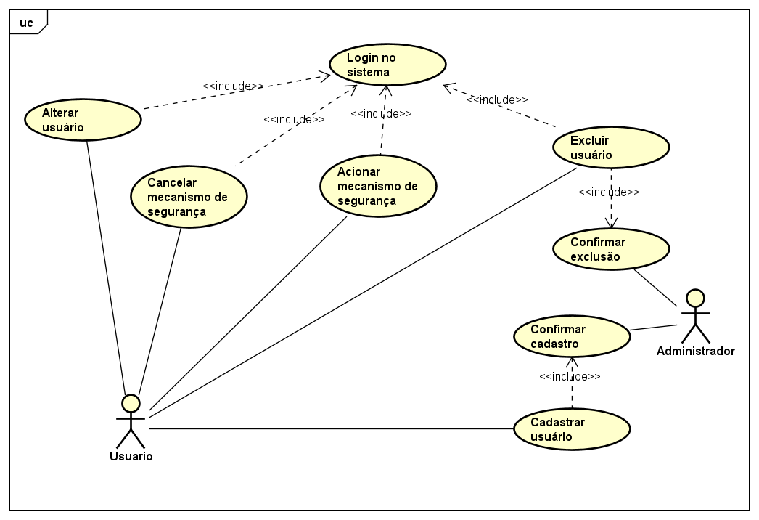
- Diagrama de Atividade
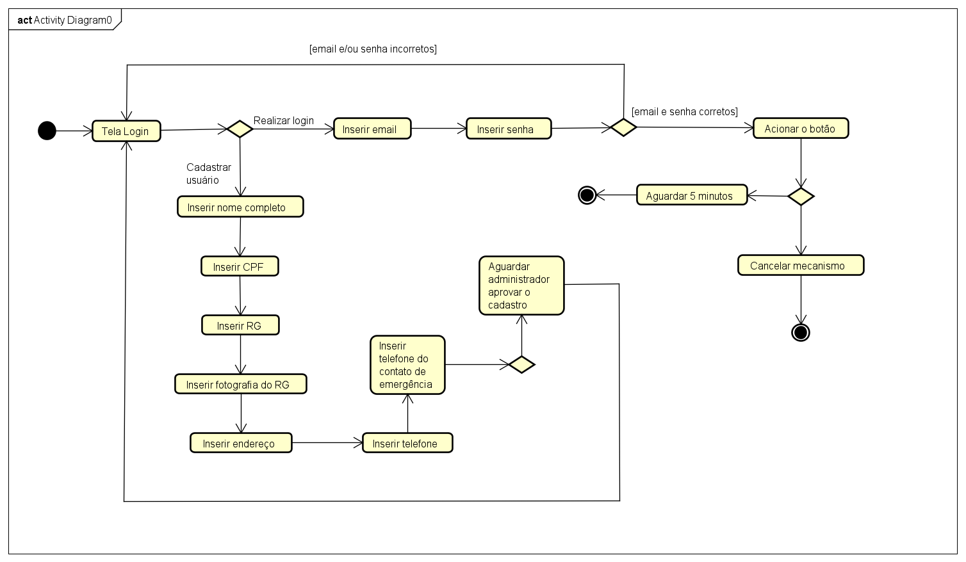
- Diagrama de Classe
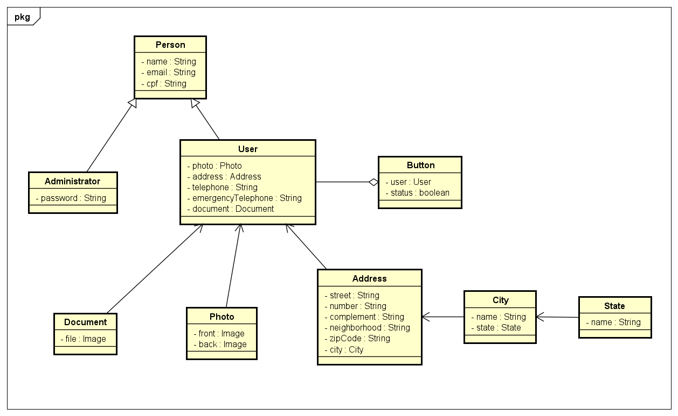
- Diagrama de Objeto
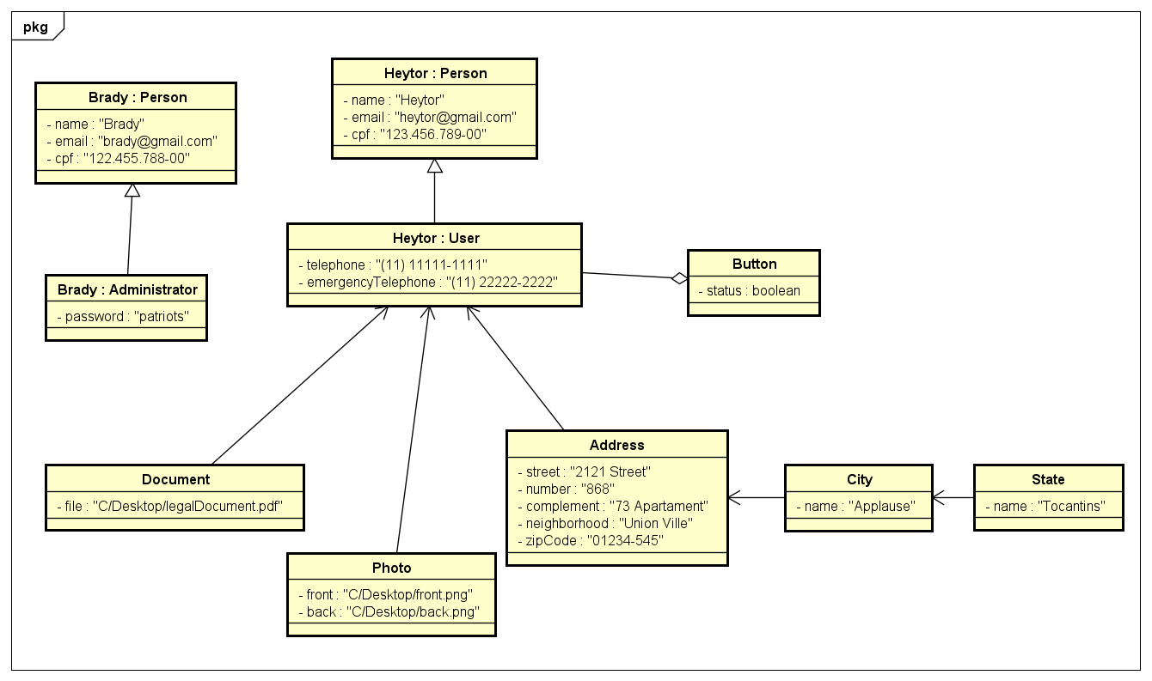
- Diagrama de Sequência
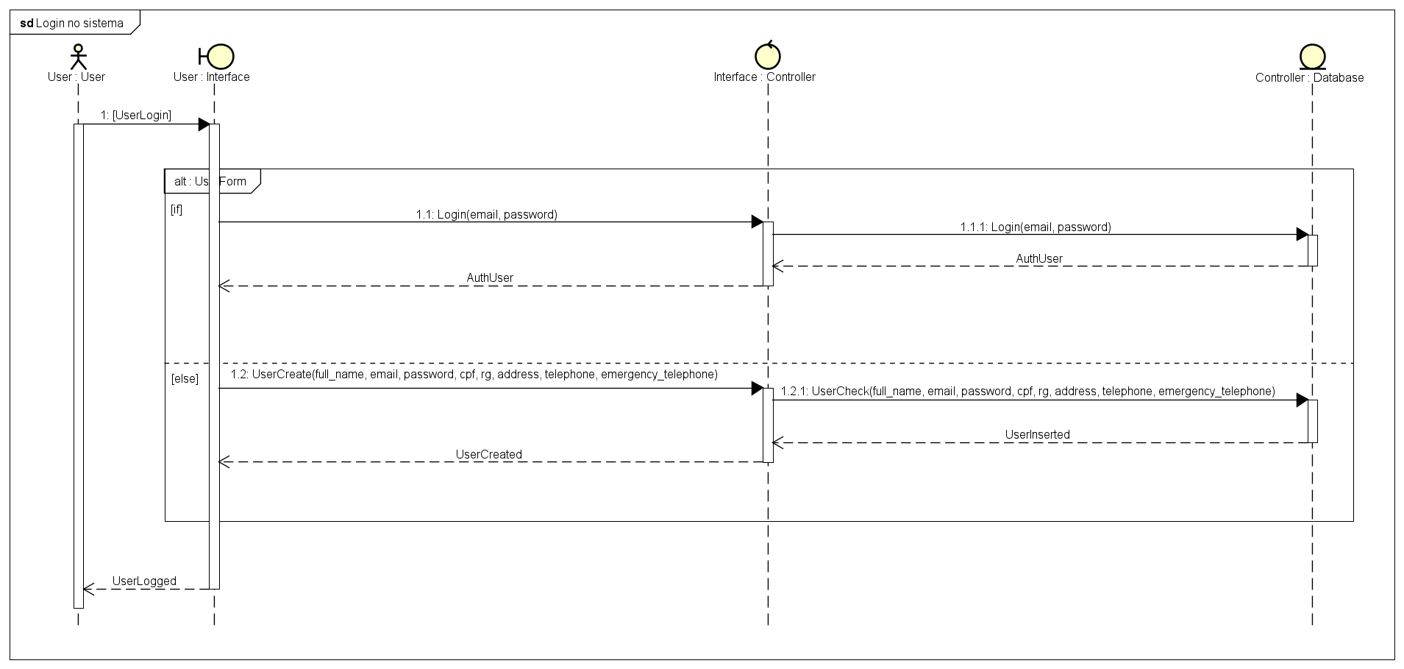
- Diagrama de Componente
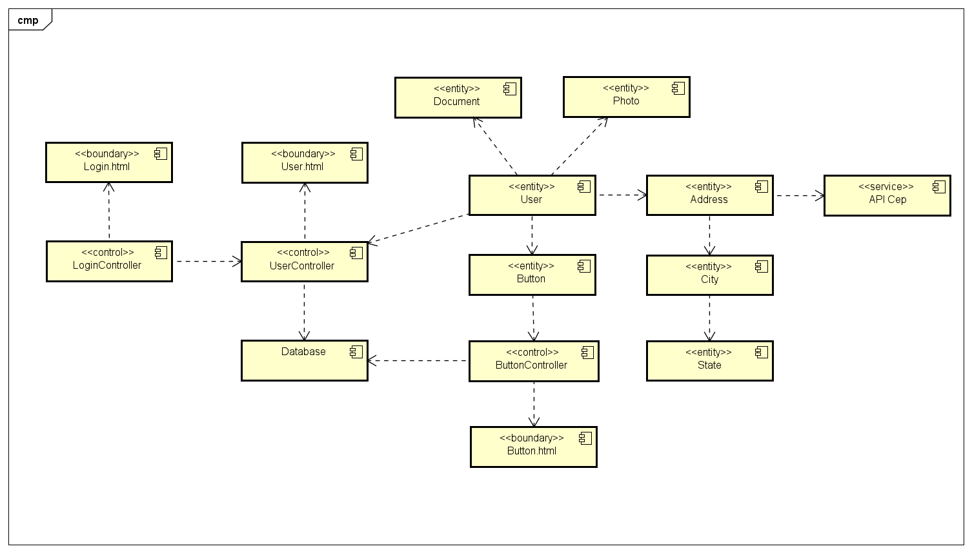

- Diagrama de Implantação
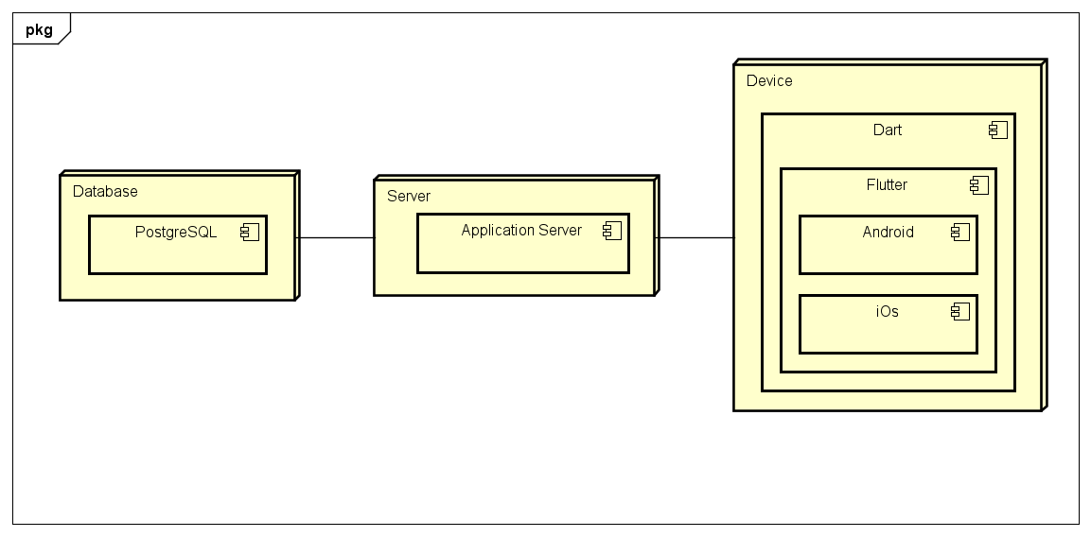

- Protótipos
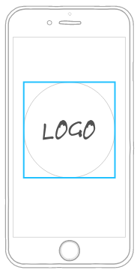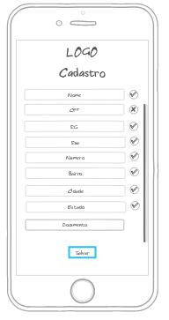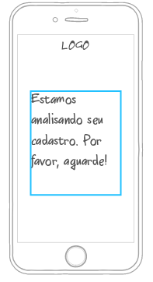
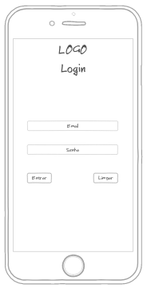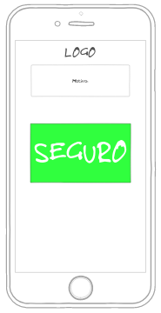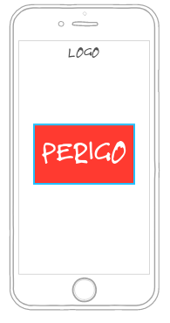
- Requisitos
Para estabelecer a prioridade dos requisitos, foram adotadas as denominações “essencial”, “importante” e “desejável”.

- Essencial é o requisito sem o qual o sistema não entra em funcionamento. Os requisitos essenciais são imprescindíveis e devem ser implementados impreterivelmente.
- Importante é o requisito sem o qual o sistema entra em funcionamento, mas de forma não satisfatória. Os requisitos importantes devem ser implementados, entretanto se não forem, o sistema poderá funcionar e ser utilizado.
- Desejável é o requisito que não compromete as funcionalidades básicas do sistema, isto é, o sistema poderá funcionar de forma satisfatória sem ele. Os requisitos desejáveis podem ser deixados para incrementos posteriores do sistema, caso não haja tempo hábil para implementá-los na versão que está sendo especificada.

10.1 Requisitos Funcionais

- Cadastrar usuário

Descrição: Permitir que o usuário possa efetuar o seu cadastro no sistema, solicitando nome completo, email, CPF, RG, fotografia de frente e verso do RG, endereço (rua, número, complemento, bairro, CEP, cidade, UF), número de telefone e um número telefone de uma outra pessoa (em caso de emergência).
Prioridade: ☒ Essencial ☐ Importante ☐ Desejável
- Confirmar cadastro do usuário
Descrição: Permitir que o administrador possa verificar os dados obtidos do RF0001 e confirmar o cadastro do usuário no sistema.
Prioridade: ☒ Essencial ☐ Importante ☐ Desejável
- Alterar usuário
Descrição: Permitir que o usuário possa efetuar alteração nos seus dados pessoais, exceto no campo CPF e no upload das fotografias.
Prioridade: ☒ Essencial ☐ Importante ☐ Desejável
- Excluir usuário

Descrição: Permitir a exclusão do cadastro do usuário somente mediante a fotografia de comprovação da autorização judicial.

Prioridade: ☒ Essencial ☐ Importante ☐ Desejável

- Confirmar exclusão do usuário

Descrição: Permitir que o administrador possa comprovar os dados obtidos através do RF0004 e confirmar a exclusão do usuário no sistema.

Prioridade: ☒ Essencial ☐ Importante ☐ Desejável
- Login no sistema

Descrição: O sistema realizará a verificação de usuário através do email e senha ou utilizando a biometria no dispositivo (caso esteja disponível), a fim de que permita o acesso ao sistema.

Prioridade: ☒ Essencial ☐ Importante ☐ Desejável

- Acionar mecanismo de segurança

Descrição: Permitir que o usuário possa acionar o mecanismo de segurança do aplicativo através do clique em um botão na tela do sistema, executando a funcionalidade presente no RNF00011.

Prioridade: ☒ Essencial ☐ Importante ☐ Desejável

- Cancelar mecanismo de segurança

Descrição: Permitir que o usuário possa cancelar o mecanismo de segurança do aplicativo através do clique em um botão na tela do sistema, cancelando ação da funcionalidade presente no RNF00011.

Prioridade: ☒ Essencial ☐ Importante ☐ Desejável

10.2 Requisitos Não Funcionais

- Linguagem back-end

Descrição: O sistema deverá ser implementado usando a linguagem de programação Dart para seu back-end.

Prioridade: ☒ Essencial ☐ Importante ☐ Desejável

- Framework de aplicação

Descrição: O sistema deve ser implementado usando o framework de aplicação Flutter.

Prioridade: ☒ Essencial ☐ Importante ☐ Desejável

- Banco de dados

Descrição: O banco de dados definido para armazenamento dos dados deverá ser o PostgreSQL.

Prioridade: ☒ Essencial ☐ Importante ☐ Desejável

- Sistema orientado a serviços

Descrição: O sistema deve ser orientado a serviços, para que não haja acoplamento entre as funcionalidades.
Prioridade: ☒ Essencial ☐ Importante ☐ Desejável
- Rede móvel

Descrição: O sistema deve ter acesso a rede móvel do dispositivo.
Prioridade: ☒ Essencial ☐ Importante ☐ Desejável
- Geolocalização

Descrição: O sistema deve ter acesso a geolocalização do dispositivo.
Prioridade: ☒ Essencial ☐ Importante ☐ Desejável
- Câmera

Descrição: O sistema deve ter acesso a câmera do dispositivo.
Prioridade: ☒ Essencial ☐ Importante ☐ Desejável
- Biometria

Descrição: O sistema deve ter acesso a biometria do dispositivo.
Prioridade: ☒ Essencial ☐ Importante ☐ Desejável
- Bluetooth

Descrição: O sistema deve ter acesso ao Bluetooth do dispositivo.
Prioridade: ☒ Essencial ☐ Importante ☐ Desejável

- NFC

Descrição: O sistema deve ter acesso ao NFC do dispositivo.
Prioridade: ☒ Essencial ☐ Importante ☐ Desejável
- Enviar os dados do usuário para o servidor de aplicação
Descrição: Após a ocorrência do RF0007, permitir que os dados do usuário sejam enviado para o servidor de aplicação com a geolocalização do dispositivo, utilizando a rede móvel do dispositivo.
Prioridade: ☒ Essencial ☐ Importante ☐ Desejável
- Enviar os dados do usuário para o comando da Polícia

Descrição: Após 5 minutos da ocorrência do RF0008, permitir que os dados do usuário sejam enviados para o comando da Polícia.
Prioridade: ☒ Essencial ☐ Importante ☐ Desejável
- Usabilidade
Descrição: O sistema deve ter uma interface construída com base nas diretrizes de UX e UI.

Prioridade: ☒ Essencial ☐ Importante ☐ Desejável

- Segurança

Descrição: Os dados cadastrais dos usuários devem ser criptografados para que tenha maior segurança no sistema.

Prioridade: ☒ Essencial ☐ Importante ☐ Desejável

- Confiabilidade

Descrição: O sistema deve estar disponível 24 horas por dia durante os sete dias da semana.
Prioridade: ☒ Essencial ☐ Importante ☐ Desejável
- Controle de versionamento

Descrição: O controle de versionamento do sistema deve ser realizado no Github.
Prioridade: ☒ Essencial ☐ Importante ☐ Desejável

